**EBOOK - “GUIA DO TÉCNICO INTEGRADO”**

**BREVES**

**2023**

**EQUIPE DA ESCRITA DO LIVRO E ABNT**

**TURMA TÉCNICO EM INFORMÁTICA INTEGRADO AO ENSINO MÉDIO 2022**

**Ebook - “Guia Do Técnico Integrado”**

Trabalho apresentado à disciplina Projeto Integrador, do Curso Técnico em Informática Integrado ao Ensino Médio, do Instituto Federal de Educação, Ciência e Tecnologia – IFPA, campus Breves.

**BREVES**

**2023**

Sumário

**Dedicatória** **5**

**Agradecimentos** **6**

**Epígrafe** **7**

**APRESENTAÇÃO** **8**

**PREFÁCIO** **9**

**GUIA DO TÉCNICO INTEGRADO** **10**

**1. Regulamento didático pedagógico do IFPA.** **10**

**2. Bases da pesquisa.** **11**

**3. Atividades de ensino, pesquisa e inovação.** **11**

**4. Corpo docente.** **11**

**5. O ano letivo.** **12**

**6. Regras** **13**

**7. Matriz Curricular:** **14**

**8. Componentes Curriculares:** **14**

**9. Prática Profissional:** **14**

**10. Comportamento** **15**

**11. Certificados e diplomas.** **16**

**12. Registro das informações dos estudantes e a guarda dos documentos importantes.** **16**

**13. Diário de Classe** **16**

**14. Mudança de horário das aulas** **17**

**15. Mobilidade estudantil** **17**

15.1. Mobilidade de estudantes internos 18

**16. Intercâmbio** **18**

**17. Atendimento domiciliar** **19**

**18. Avaliação da aprendizagem** **19**

**19. Aproveitamento dos estudos** **20**

**20. Cancelamento de vínculo institucional** **21**

**21. Educação a distância** **21**

**Anexos** **22**

Figura 1 - Hall 22

Figura 2 - Biblioteca 23

Figura 3 - Acervo bibliográfico 23

Figura 4 - Laboratório de Informática 24

Figura 5 - Área comum do campus (visão superior) 24

Figura 6 - Secretaria escolar 25

Figura 7 - Sala de pesquisa 26

Figura 8 - 1º andar 26

Figura 9 - Térreo 27

Figura 10 - Corredor 28

**22. Gestão do IFPA - 2023** **28**

Imagem 11 29

Imagem 12 29

Imagem 13 30

Imagem 14 30

Imagem 14 31

**Referências** **32**

# 

# 

# 

# 

# 

# 

# 

# 

# 

# 

# 

# 

# 

# 

# 

# 

# 

# 

# 

# 

# 

# 

# 

# 

# Dedicatória

À Tatiane Acioli e aos demais professores colaboradores que nunca duvidaram do nosso potencial e sempre nos auxiliaram.

E também à Laryssa Caroline que foi o coração desse projeto.

Sem vocês isso não seria possível.

# Agradecimentos

Queridos leitores,

Gostaria de dedicar este momento para expressar a enorme gratidão a todos vocês. Obrigado por serem uma parte tão importante desta jornada e por contribuírem com o nosso projeto.

Agradecemos por dedicarem seu tempo e atenção para ler e participar desta trajetória. É uma honra poder compartilhar esta criação junto com vocês. A presença dos alunos e professores Ábner Lucas, Andreza Gama, Bruno Diego, Dérick Platini, Fabrício Rodrigues, General Wishart, Keulle Souza e Tatiane Acioli nas apresentações, compartilhamentos e engajamento nas redes sociais significa mais do que palavras podem expressar. Vocês são a razão pela qual continuamos a crescer e evoluir este projeto.

Novamente, obrigado por fazerem parte desta jornada. Sem vocês, nada disso seria possível. O apoio inabalável de cada aluno e professor(a) nos enche de gratidão e nos motiva a continuar criando.

Com todo carinho,

Técnico em Informática Integrado ao Ensino Médio, 2022-1.

# Epígrafe

*“Instrua o homem sábio,*

*e ele será ainda mais sábio;*

*ensine o homem justo,*

*e ele aumentará o seu saber.”*

***– Provérbios 9:9***

# APRESENTAÇÃO

BEM - VINDO(A) ao IFPA - Campus Breves!

É uma alegria ter você por aqui, este guia é uma ferramenta que vai te ajudar a se acostumar na sua nova casa, o IFPA Campus Breves.

Neste guia, vamos te apresentar o nosso campus, alguns setores e pessoas com as quais você vai conviver e que poderão ajudar quando você precisar. Iremos te dar algumas dicas legais para que você tenha sucesso nas suas atividades acadêmicas e estudos.

Sabemos que é tudo muito novo e são muitas informações para assimilar nesse momento de chegada ao IFPA.

Então vamos lá?

Aqui vamos fazer algumas breves apresentações, mas sempre com algum link para você clicar e encontrar mais informações.

VEM COM A GENTE!

# PREFÁCIO

Este guia foi cuidadosamente elaborado com o intuito de ser o companheiro confiável de cada aluno do curso de técnico integrado ao ensino médio em sua jornada educacional. Aqui você encontrará não apenas um conjunto de regras, mas sim um mapa para desenvolver habilidades, cultivar hábitos produtivos e trilhar o caminho que leva ao sucesso acadêmico e pessoal.

Nossa intenção é clara: fornecer orientação prática e conselhos valiosos que o ajude a enfrentar os desafios da vida estudantil com confiança, desde questões da vida acadêmica até às disciplinas e carga horária do curso. Este guia abrangente aborda diversos aspectos da experiência escolar.

À medida que você se aprofunda nas páginas que se seguem, lembre-se de que o conhecimento é uma jornada e que cada passo que você dá para adquirir sabedoria é uma realização em si mesmo. Este guia está aqui para apoiá-lo, inspirá-lo e lembrá-lo de que o sucesso não é apenas alcançar metas, mas também abraçar o crescimento pessoal ao longo do caminho.

Que este "Guia do Estudante do IFPA Campus Breves" abra a sua mente, sendo o aliado que o motiva e o recurso que o capacita. Estamos ansiosos para testemunhar suas conquistas e ver como você transforma essas regras em ferramentas para moldar um futuro brilhante.

*“A necessidade é a mãe da inovação.” -* ***Platão***

# GUIA DO TÉCNICO INTEGRADO

O objetivo do guia é orientar e fornecer informações úteis para os estudantes do IFPA - campus Breves.

# Regulamento didático pedagógico do IFPA.

Você sabia que no regulamento didático do IFPA existem normas, diretrizes e procedimentos que orientam a organização do ensino e a vida acadêmica na instituição? Pois bem, esse regulamento é dividido em doze partes que abordam uma série de questões importantes relacionadas à vida acadêmica, incluindo disciplinas, avaliação, frequência, entre outras coisas.

# Bases da pesquisa.

O regulamento didático pedagógico do IFPA está baseado na LDB (Lei de Diretrizes e Bases da educação nacional) e no Conselho Nacional de Educação (CNE), das Diretrizes Curriculares Nacionais dos cursos de Educação Básica e Ensino Superior, no Plano de Desenvolvimento Institucional (PDI), no Projeto Pedagógico Institucional e no regimento geral do IFPA.

# Atividades de ensino, pesquisa e inovação.

O objetivo das atividades de ensino é desenvolver ações que visem o desenvolvimento local, regional e nacional, além de melhorar a qualidade do ensino. Estimular o desenvolvimento de projetos integradores e atividades interdisciplinares. Identificar demandas científico-tecnológicas, as quais podem resultar em atualizações nos currículos de cursos ofertados no IFPA.

Um horário de aula sempre possuirá 50min de duração, independente do curso ou turno, exceto pelos cursos oferecidos pelo PRONATEC, os quais possuirão 60min. Para a educação a distância, o método de ensino deverá utilizar técnicas envolvendo tecnologias de informação e comunicação. Para cursos técnicos de nível médio presenciais, podem haver atividades não presenciais, desde que haja suporte tecnológico e atendimento por tutores e docentes. A duração de cursos técnicos integrados ao Ensino Médio deverá contemplar as cargas horárias mínimas destinadas ao Ensino Médio e a carga horária da formação profissional, sendo o total de 2.400 horas, visto que são 1.200 horas para a formação geral, acrescidas das cargas horárias mínimas de cada curso previstas no Catálogo Nacional dos Cursos Técnicos (CNTC).

# Corpo docente.

O corpo docente é composto por professores efetivos do magistério do ensino básico, técnico e tecnológico, bem como por professores substitutos, visitantes, temporários e aprovados em concurso público ou processo seletivo simplificado. Esses professores têm muitas responsabilidades, como ajudar a planejar, ensinar as matérias, criar um plano de trabalho, ajudar os alunos a aprender, pensar em formas de ajudar quem precisa recuperar as notas, dar aulas, ajudar a escola a se conectar com a comunidade, se reunir com outros professores para planejar as aulas e participar de grupos de pessoas que tomam decisões importantes sobre os cursos.

Ademais existe o corpo discente, que é composto pelos alunos que têm que ser ativos com a instituição e devem ter sua matrícula registrada no Sistema de Gerenciamento Acadêmico (SIGAA). Mas não se preocupe, pois existe o Manual do Estudante que contém todas as informações do curso.

E sobre as matérias e atividades que o estudante precisa fazer para concluir o curso? Estas estão fundamentadas na Matriz Curricular, é importante seguir a ordem das matérias e cumprir a carga horária de cada uma delas.

É necessário compreender sobre os Componentes Curriculares, que são as disciplinas que fazem parte do curso e o papel muito importante que os professores têm.

A prática profissional é uma atividade acadêmica obrigatória em cursos superiores de graduação e em cursos técnicos de nível médio. Onde inclui diferentes situações de vivência, aprendizagem e trabalho, como projetos de pesquisa ou extensão, estudos de caso, visitas técnicas, laboratórios, entre outros. O Projeto Pedagógico do Curso (PPC) deve prever a carga horária da Prática Profissional de acordo com as diretrizes curriculares do curso.

# O ano letivo.

O ano letivo no IFPA compreenderá dois semestres letivos, cada um deles com, no mínimo, 100 (cem) dias de efetivo trabalho acadêmico, divididos em, no mínimo, 20 (vinte) semanas, excetuando-se o período reservado para os exames finais, conforme previsto na Lei no 9.394/96.

O ano letivo deverá coincidir com o ano civil, ajustando-se com os casos de situação de calamidade pública, de paralisação de atividades, ou de programas com períodos específicos para execução dos cursos. Para garantir o mínimo de 200 dias letivos anuais, poderá ser incluído o sábado como dia letivo, quando necessário, deverá ocorrer com atividades acadêmicas planejadas, registradas e acompanhadas pela Direção de Ensino do, podendo ser incluídos, ainda, eventos acadêmicos, artístico-culturais ou desportivos.

O Calendário Acadêmico Institucional do IFPA definido pela PROEN deverá contemplar, no mínimo:

1. O início e o término de cada ano ou semestre letivo, respeitando-se a legislação vigente;
2. Período de apresentação de proposta para oferta de vagas em processo seletivo até 30 de junho do ano corrente;
3. Os dias de feriados nacionais ou pontos facultativos;
4. Período de realização de Processo Seletivo Especial (Vestibulinho) para ocupação de vagas remanescentes em cursos superiores;
5. Período para realização de processo seletivo de transferência interna e externa para ocupação de vagas remanescentes em cursos técnicos de nível médio;
6. Período de realização de processo seletivo para ingresso de novos alunos.

**Parágrafo Único:** Caso seja adotado processo seletivo unificado, o período de realização deverá constar no Calendário Acadêmico Institucional.

A partir das determinações do Calendário Acadêmico Institucional emitidas pela PROEN, cada campus deverá elaborar o seu calendário acadêmico e encaminhar para apreciação e aprovação da Pró-reitoria de Ensino.

# Regras

As regras da instituição que os discentes devem seguir estão presentes nos Regimentos Internos, e caso um estudante não seguir as regras, ele pode receber uma punição, como um aviso de que não deve repetir o comportamento errado, ter que fazer alguma atividade para aprender como se comportar melhor ou até mesmo ser suspenso ou expulso da instituição. Algumas regras são:

1. Contribuir, com suas atitudes, para manter o prestígio e o bom conceito da instituição;
2. Tratar seus pares, professores, técnicos administrativos e terceirizados com respeito e polidez;
3. Comprometer-se em obter o melhor aproveitamento acadêmico;
4. Utilizar de maneira correta o uniforme da instituição;
5. Ser pontual no cumprimento das atividades curriculares
6. Não será admitido a entrada de estudantes na sala de aula após 15 minutos do horário fixado para o seu início;
7. Passado o período de tolerância somente será permitido a entrada na sala de aula no segundo horário com a autorização do professor;
8. Os casos omissos e eventuais devem ser direcionados para a Coordenação de Ensino e/ou Equipe pedagógica do campus.
9. Responsabilizar-se por quaisquer danos causados ao patrimônio do Campus ou a bens que pertençam a outros estudantes e servidores, estando obrigado a repará-los, quando comprovada a participação no ato
10. Promover e manter a limpeza, higiene e conservação de todas as instalações e equipamentos do Campus;

Além disso, é importante que os estudantes se identifiquem corretamente e participem das atividades da escola para que possam aprender e aproveitar melhor o tempo que estão lá.

# Matriz Curricular:

A matriz curricular é composta por matérias e atividades que o estudante precisa realizar para a conclusão do curso. É importante seguir a ordem das disciplinas e cumprir com a carga horária de cada uma. Existem alguns cursos que possuem atividades opcionais, porém em outros elas são obrigatórias, como por exemplo o projeto integrador (PI). Do mesmo modo, existem as matérias que o estudante poderá escolher para complementar a sua formação, mas tudo isso será organizado na matriz curricular.

# Componentes Curriculares:

Nessa seção é abordado o papel muito importante dos professores juntamente com as disciplinas que fazem parte do curso. É necessário que os discentes planejem as aulas de cada matéria que vão ensinar, com informações como o nome da matéria, quanto tempo vão dedicar a ela, o que os alunos vão aprender, como vão aprender, como serão avaliados e os livros que vão usar. Eles devem colocar esse plano em um sistema antes do início do semestre e mostrar para a turma no primeiro dia de aula. Se eles quiserem mudar alguma coisa ao longo do semestre, podem fazer isso, isso se chama Ementa.

# Prática Profissional:

A prática profissional inclui diferentes situações de vivência, aprendizagem e trabalho, como projetos de pesquisa e extensão, estudos de caso e visitas técnicas. O que deve prever a carga horária da prática profissional o projeto pedagógico do curso (PPC), e essa prática é uma atividade acadêmica obrigatória não só em cursos técnicos de nível médio, mas de igual modo em cursos superiores de graduação.

# Comportamento

Como funciona o comportamento dos estudantes dentro do IFPA? Se um estudante não se comportar de maneira correta, ele pode receber punições, como uma advertência ou até mesmo ser suspenso ou excluído. Além disso, para entrar na instituição e participar das aulas, os alunos precisam se identificar, seja usando uniforme, crachá, carteirinha de estudante ou biometria. Isso é importante para garantir a segurança e a ordem na escola.

Esclarecemos sobre o Colegiado de Curso, um grupo composto por professores, estudantes e funcionários da escola, cujo propósito é avaliar o andamento das aulas e o aprendizado dos estudantes. Este grupo colabora para aprimorar as práticas educacionais, assegurando que todos estejam envolvidos em um processo de aprendizado efetivo. Dentre os membros do colegiado estão o coordenador, professores e estudantes, que se reúnem periodicamente para discutir e avaliar o ensino do curso, bem como o progresso dos estudantes.

O coordenador desempenha o papel de líder nesse grupo, conduzindo reuniões regulares para abordar assuntos relacionados ao curso. Reuniões extraordinárias podem ser convocadas caso ocorram eventos significativos. A participação ativa de todos os membros é crucial, e a ausência pode resultar na substituição por outra pessoa. Além disso, o líder do grupo tem a prerrogativa de convidar outras pessoas para contribuir nas discussões.

Em particular, o Colegiado de Curso assume responsabilidades abrangentes, incluindo a avaliação do método de ensino, sugestão de melhorias, análise de solicitações dos estudantes quanto a mudanças na matrícula, opiniões sobre aproveitamento de estudos anteriores e exercício domiciliar, entre outras atribuições. A possibilidade de delegar algumas dessas responsabilidades ao coordenador também é contemplada. Em resumo, o Colegiado de Curso trabalha para garantir que o ensino seja eficaz e atenda às necessidades dos estudantes.

# Certificados e diplomas.

O IFPA emite certificados e diplomas para os alunos que concluem seus estudos na instituição. Esses documentos variam de acordo com o tipo de curso realizado, abrangendo desde certificados para cursos profissionalizantes até diplomas para conclusão do ensino médio, graduação e pós-graduação. A obtenção desses certificados e diplomas requer a conclusão de todas as disciplinas do curso, bem como a realização de procedimentos administrativos, como a devolução de livros à biblioteca. Após o cumprimento de todos esses requisitos, a instituição emite o certificado ou diploma, marcando o término do vínculo acadêmico do aluno com a instituição.

# Registro das informações dos estudantes e a guarda dos documentos importantes.

A Secretaria Acadêmica e a Coordenação de Curso são responsáveis por cuidar desses registros. Alguns documentos que devem ser guardados são o comprovante de matrícula, histórico escolar, boletim escolar e trabalhos de conclusão de curso. Os professores devem anotar as informações sobre as aulas no diário de classe. O coordenador de curso deve verificar se tudo está sendo registrado corretamente. Se algum conteúdo estiver atrasado, o professor precisa planejar como vai ensinar para não ficar para trás. É importante guardar todos esses documentos para ter um registro completo da vida acadêmica dos estudantes.

# Diário de Classe

No SIGAA, o diário de classe dos professores registra todas as informações relevantes sobre a dinâmica acadêmica. Nesse sistema, os professores inserem detalhes como as disciplinas ministradas, a presença ou ausência dos alunos nas aulas e seu desempenho nas atividades. A escrita, realizada em letra cursiva e sem erros, segue critérios rigorosos. Ao final do ano ou semestre, o professor entrega esse registro ao coordenador do curso. Esses diários são armazenados pelo coordenador, mas é importante ressaltar que, graças ao SIGAA, todas as informações já ficam registradas no sistema, garantindo acesso às pessoas responsáveis. Além disso, os professores inserem as notas dos alunos no sistema institucional, proporcionando transparência sobre o desempenho de cada estudante. A coordenação do curso supervisiona a integridade do registro do professor, enquanto o setor pedagógico colabora no acompanhamento dos alunos, assegurando um ambiente propício ao aprendizado.

# Mudança de horário das aulas

Para efetuar essa alteração, é necessário observar algumas diretrizes. Inicialmente, é essencial verificar a disponibilidade de vagas no horário desejado. Além disso, é preciso apresentar uma razão válida, como estágio, trabalho, participação como menor aprendiz, abertura de um negócio próprio ou envolvimento em uma atividade profissional independente. No caso de haver uma demanda elevada para mudanças de horário, as pessoas com razões consideradas mais relevantes terão prioridade.

Outro requisito é ter frequentado pelo menos um período das aulas no horário atual. Para formalizar a solicitação de mudança, é necessário preencher um formulário e fornecer documentos que comprovem a justificativa para a alteração. Posteriormente, o pedido será avaliado e encaminhado para registro no sistema acadêmico.

# Mobilidade estudantil

A mobilidade estudantil ocorre quando um estudante do IFPA realiza estudos temporários em outra localidade. Isso ajuda no seu desenvolvimento e aprendizado. A mobilidade pode acontecer de diferentes formas: o estudante pode trocar de campus dentro do IFPA, ir para outras escolas no Brasil ou até mesmo para instituições estrangeiras. Para fazer essas trocas, é necessário ter um acordo entre as instituições. Existem critérios de seleção para escolher os estudantes que participarão desses intercâmbios. É importante entender que a mobilidade não é uma transferência de escola ou de curso, e que o estudante precisa concluir seu curso no IFPA ou na instituição de origem.

Além disso, existem diretrizes específicas para a mobilidade internacional. Quando o estudante participa desse programa, tem a oportunidade de aproveitar os créditos obtidos, os quais são considerados em sua formação, seguindo as normas estabelecidas pelo CONSUP (Conselho Superior) do IFPA.

## 15.1. Mobilidade de estudantes internos

São considerados estudantes em mobilidade aqueles que, estando matriculados no IFPA, têm o interesse de estudar temporariamente em outra instituição de ensino, seja no Brasil ou no exterior. Para efetivar esse processo, é imprescindível que o IFPA tenha estabelecido um acordo específico com a instituição de origem do estudante. Esse acordo pode ser feito por meio de convênio ou por um programa do Governo Federal. Ao final do período de intercâmbio, o IFPA fornecerá ao estudante documentos que comprovam sua trajetória acadêmica, como histórico escolar, plano de ensino das disciplinas cursadas e uma declaração que confirma o período de vínculo com o IFPA durante o intercâmbio. É importante destacar que os estudantes em intercâmbio no IFPA devem seguir as mesmas regras e diretrizes estabelecidas neste regulamento didático-pedagógico.

# Intercâmbio

É a possibilidade de estudantes do IFPA irem estudar em outros lugares por um tempo. Algumas coisas importantes são: Os estudantes podem ir para outros lugares dentro do IFPA, em outras escolas do Brasil ou até mesmo em escolas de outros países. O tempo máximo para o intercâmbio é de 12 meses. Antes de participar do intercâmbio, os estudantes precisam ter cursado uma parte das matérias do curso e ter um bom desempenho nas notas. Se o intercâmbio for em outro país, é importante que o estudante saiba falar a língua do lugar. O estudante precisa fazer um plano de estudos com as matérias que vai estudar durante o intercâmbio e pedir a aprovação do coordenador do curso.

Durante o intercâmbio, o coordenador do curso vai acompanhar o estudante e pode fazer mudanças no plano de estudos, se necessário. As matérias estudadas durante o intercâmbio podem ser aproveitadas e registradas no histórico do estudante. Se o estudante não passar em alguma matéria do plano de estudos, ele vai precisar cursar as matérias do IFPA indicadas pelo coordenador do curso. Se o estudante fizer um estágio em outra instituição durante o intercâmbio, ele pode utilizar essa experiência como parte de uma matéria. Vai ter um regulamento que explica todas as regras e responsabilidades sobre o intercâmbio.

# Atendimento domiciliar

Uma forma especial de ensinar os estudantes que não podem ir à escola por estarem doentes ou grávidas. Algumas coisas importantes são: O atendimento domiciliar é quando os professores vão até a casa do estudante para ensinar. Isso acontece quando o estudante está doente ou grávida e não pode ir à escola. A estudante grávida pode ter aulas em casa por até três meses antes do bebê nascer. Se a estudante estiver muito doente, pode ter mais tempo de aulas em casa. Para isso, é necessário ter um documento médico que prove que a estudante está doente ou grávida. Esse documento é avaliado pela equipe médica da escola. A coordenação do curso organiza as aulas em casa e faz um planejamento das atividades. Esse planejamento é enviado para a direção da escola aprovar.

O atendimento domiciliar só pode ser dado para matérias que não precisam de práticas de laboratório ou atividades fora da escola. Assim, mesmo que o estudante não possa ir à escola, ele ainda pode continuar aprendendo em casa com a ajuda dos professores.

# Avaliação da aprendizagem

Um processo importante na educação, nos cursos presenciais do IFPA, é a avaliação da aprendizagem, que ocorre em dois momentos principais durante o semestre, ou em quatro momentos no ano, além de uma prova final quando necessário. Cada momento de avaliação corresponde a um período bimestral. A prova final é aplicada aos alunos que não obtiveram um desempenho satisfatório nas avaliações bimestrais.

Na modalidade de ensino a distância (EAD), a avaliação da aprendizagem segue os mesmos princípios. Deve-se levar em consideração igualmente os parâmetros qualitativos, como o domínio cognitivo, o cumprimento e a qualidade dos trabalhos acadêmicos, a capacidade de trabalho em grupo e a autonomia dos estudantes. Existem diferentes instrumentos de avaliação que podem ser utilizados, como elaboração de projetos, experimentos, pesquisas bibliográficas e de campo, provas escritas e/ou orais, provas práticas, produções técnicas, científicas, artísticas ou culturais, e seminários. Esses instrumentos podem ser aplicados individualmente ou em grupo, conforme o caso.

É crucial destacar que a avaliação da aprendizagem deve ser diversificada e adaptada às características específicas de cada disciplina. O professor encarregado do componente curricular é responsável por conduzir as avaliações e calcular o desempenho dos estudantes. Nos cursos do PRONATEC, a avaliação da aprendizagem também leva em consideração parâmetros qualitativos, como o domínio cognitivo, o cumprimento e a qualidade das tarefas, a capacidade de produzir em grupo e a autonomia dos alunos. Nessas modalidades de curso, o desempenho acadêmico é avaliado por meio dos conceitos "apto" ou "inapto".

Os estudantes possuem o direito de solicitar a revisão das avaliações dentro de um prazo estipulado. Em casos de ausência em alguma avaliação, é possível requerer uma segunda chamada, desde que haja comprovação de situações previstas, como problemas de saúde, obrigações legais ou convocações oficiais. A justificativa de falta também pode ser apresentada, desde que devidamente comprovada. O desempenho acadêmico dos estudantes é registrado tanto no Diário de Classe quanto no sistema de gerenciamento acadêmico (SIGAA). A aprovação em cada disciplina é determinada pela média final, a qual é calculada com base nas avaliações realizadas ao longo do curso.

Em resumo, a avaliação da aprendizagem é um processo contínuo e diversificado, que considera tanto aspectos qualitativos quanto quantitativos. Ela busca avaliar o conhecimento e as habilidades dos estudantes, incentivando seu aprendizado e desenvolvimento.

# Aproveitamento dos estudos

Aproveitar os estudos que já foram feitos ou certificar os conhecimentos que foram adquiridos, mesmo que fora da escola, para completar as matérias do curso em que a pessoa está estudando, é muito importante. Os estudantes podem aproveitar até metade do tempo total do curso com esses estudos ou conhecimentos certificados. Isso vale para cursos técnicos e de graduação, e está escrito em um documento chamado Projeto Pedagógico do curso.

O Instituto Federal pode aproveitar os conhecimentos e experiências anteriores dos estudantes se eles estiverem relacionados com o que o curso ensina. Esses conhecimentos podem ter sido adquiridos em outros cursos, em treinamentos profissionais, em cursos de curta duração ou até mesmo no trabalho. Em todos esses casos, existem regras específicas que serão explicadas em um documento próprio. Essas regras são importantes porque ajudam os estudantes a aproveitarem o que já sabem, facilitando seus estudos e seu futuro profissional.

# Cancelamento de vínculo institucional

Isso ocorre quando um aluno deixa de estudar no IFPA. Existem três maneiras de isso acontecer: por vontade do aluno ou de seus responsáveis, quando eles pedem para sair da instituição; por decisão da escola, após um processo interno; ou em situações específicas determinadas pela escola.

Se o aluno ou seus responsáveis decidirem sair da instituição, eles precisam escrever uma carta para a Direção de Ensino explicando os motivos. Nesse caso, o cancelamento é definitivo, ou seja, o aluno não poderá voltar depois. O cancelamento por decisão da escola pode acontecer se o aluno abandonar o curso, demorar muito tempo para concluir ou não conseguir concluir mesmo com mais tempo dado. O cancelamento compulsório ocorre quando o aluno falta às aulas por um período determinado, falece, pede transferência para outra escola ou é expulso por mau comportamento.

Depois que as matrículas são processadas, a direção de ensino recebe relatórios com a lista de alunos que podem ser cancelados. Em alguns casos, é feita uma chamada pública para que os alunos expressem o desejo de voltar a estudar. O aluno tem um prazo para saber sua situação acadêmica e, se quiser, dizer que quer voltar. Se não fizer isso, o cancelamento é feito. Se o aluno manifestar interesse em retornar, a escola analisa sua situação, como as matérias que ainda precisa fazer e as condições para terminar o curso. Se a escola concordar, serão estabelecidos prazos e um plano para que o aluno complete as matérias restantes.

A decisão final sobre o retorno é da Direção de Ensino. Se for negada, o aluno pode apelar. Se o aluno não responder à chamada ou não se manifestar no prazo, ele perde o direito à vaga e o cancelamento é feito. É importante lembrar que essas informações se referem ao IFPA e podem ser diferentes em outras escolas.

# Educação a distância

As pessoas podem aprender de maneira diferente, usando a tecnologia. O curso de informática é 100% presencial, mas às vezes os professores podem usar a tecnologia para uma aula a distância, são organizados de forma especial e contam com a ajuda de professores e recursos como computadores e internet. A quantidade de atividades presenciais pode variar. Assim, as pessoas podem aprender de uma forma divertida e flexível, mesmo estando em lugares diferentes.

# Anexos

### Figura 1 - Hall

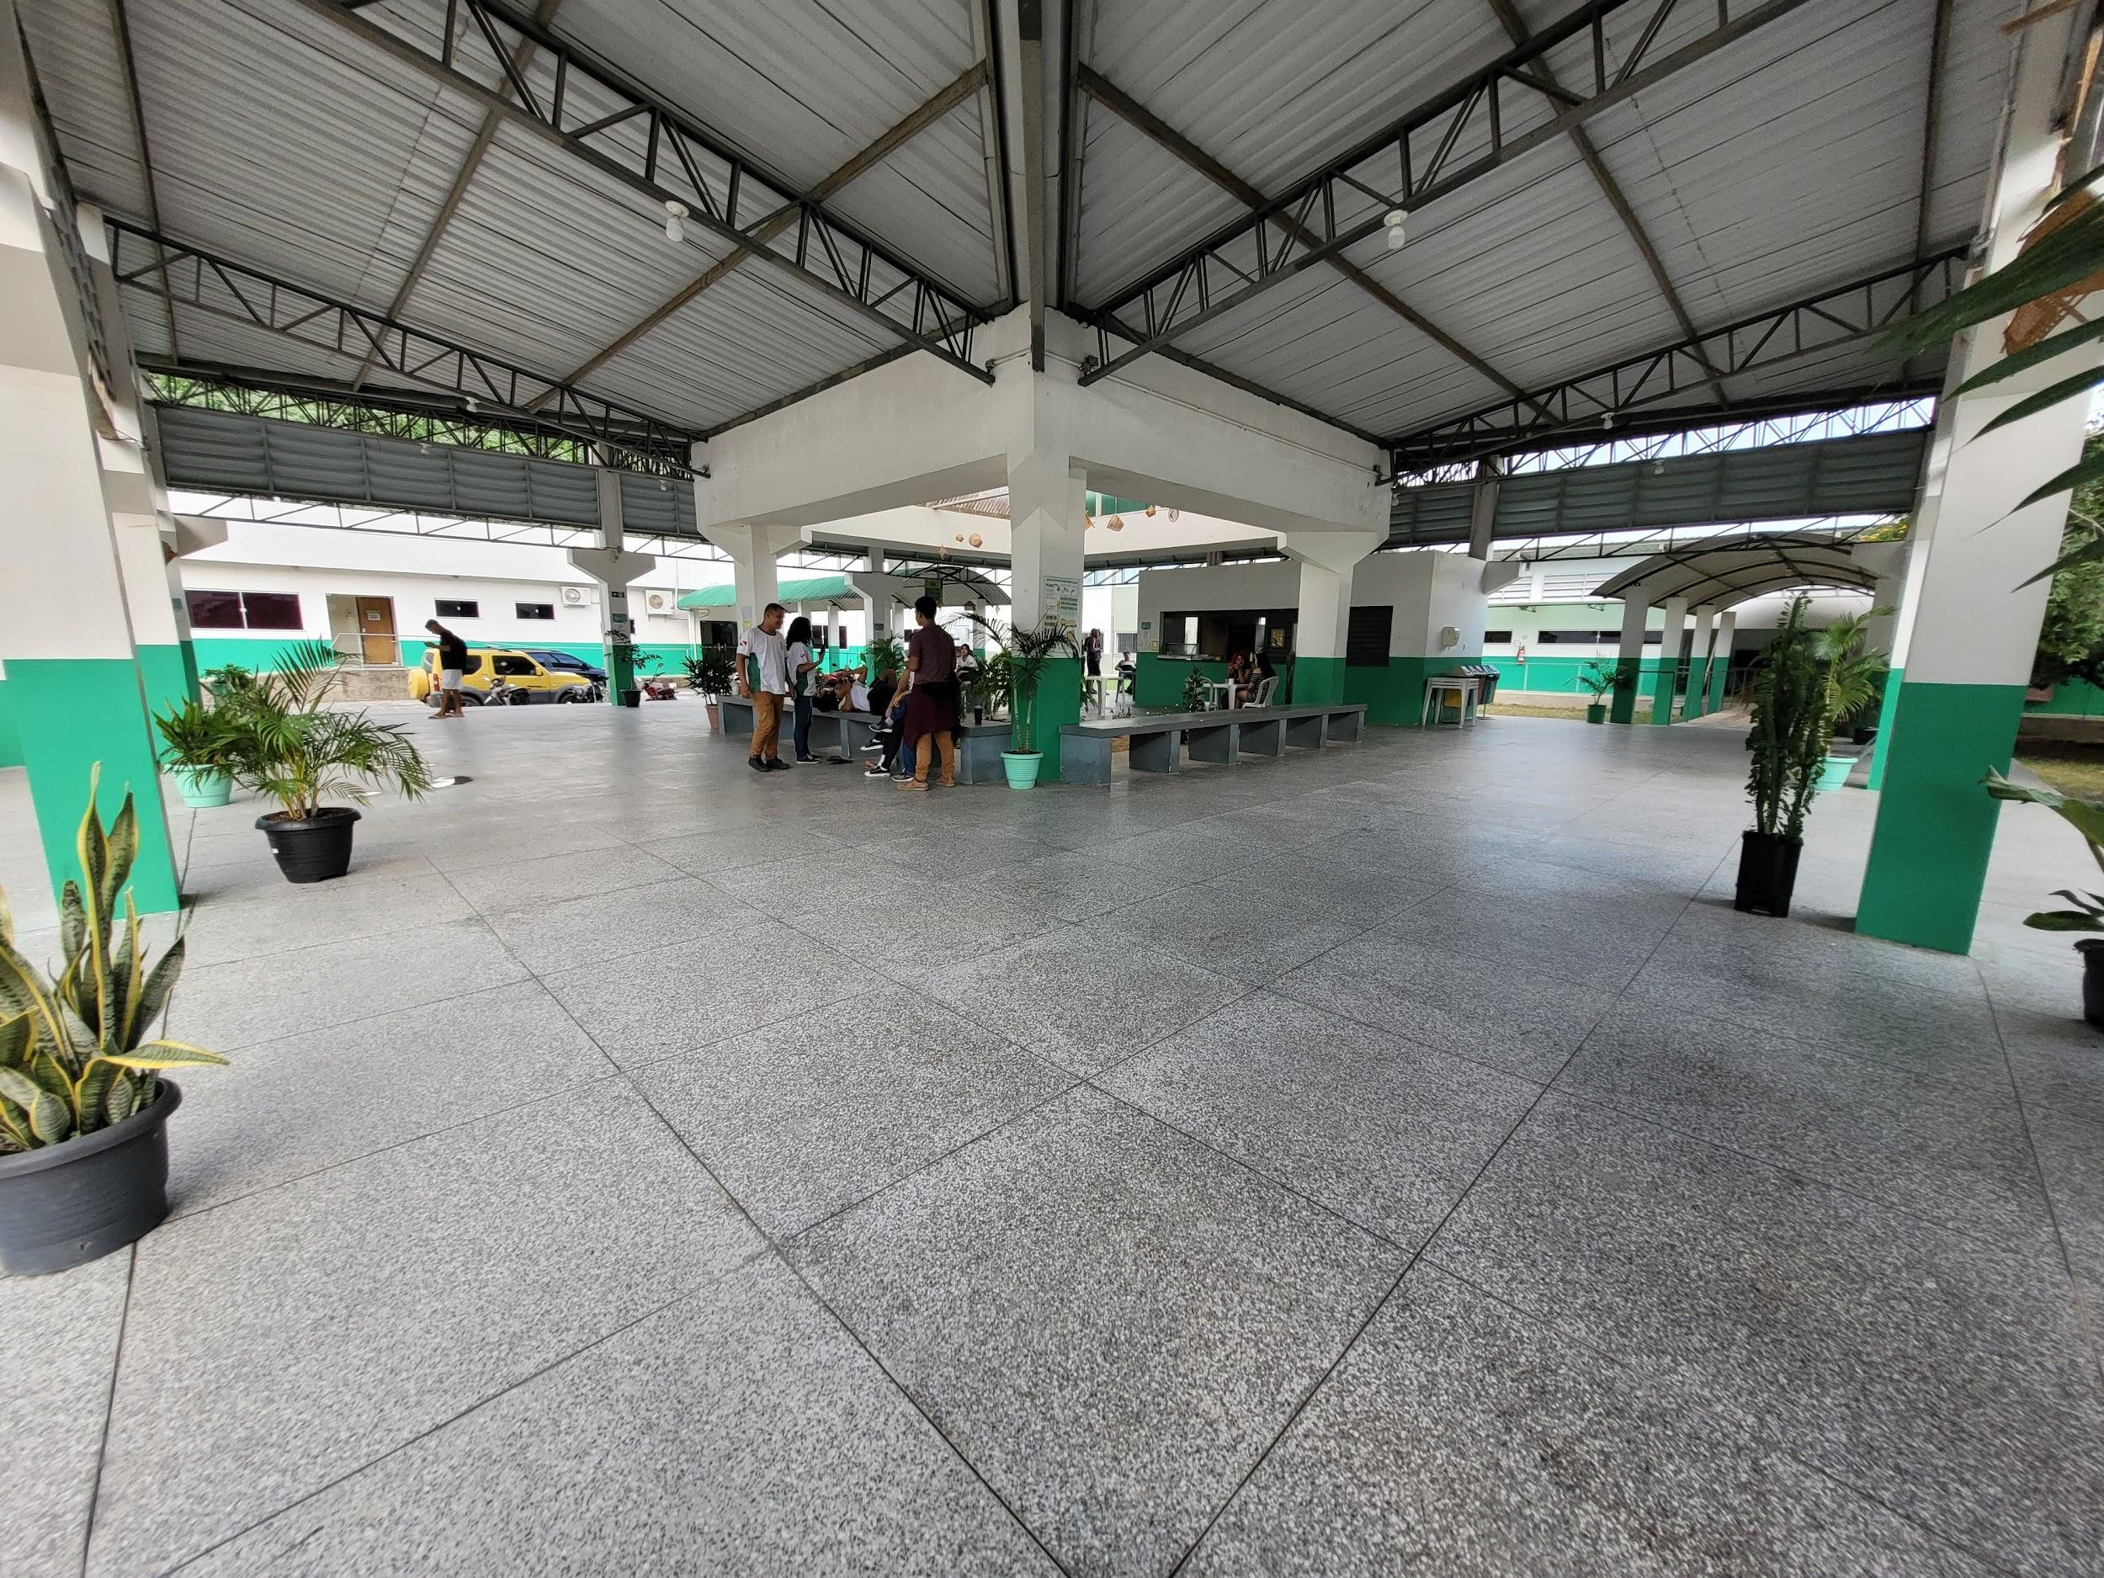

### Fonte: Elaboração própria

O espaço escolar se torna uma ferramenta que ajuda crianças e adolescentes a muito mais do que aprender a ler e contar: é o local onde aprendem a se comunicar, fazer amigos e resolver problemas, iniciando seu desenvolvimento socioemocional.

### Figura 2 - Biblioteca

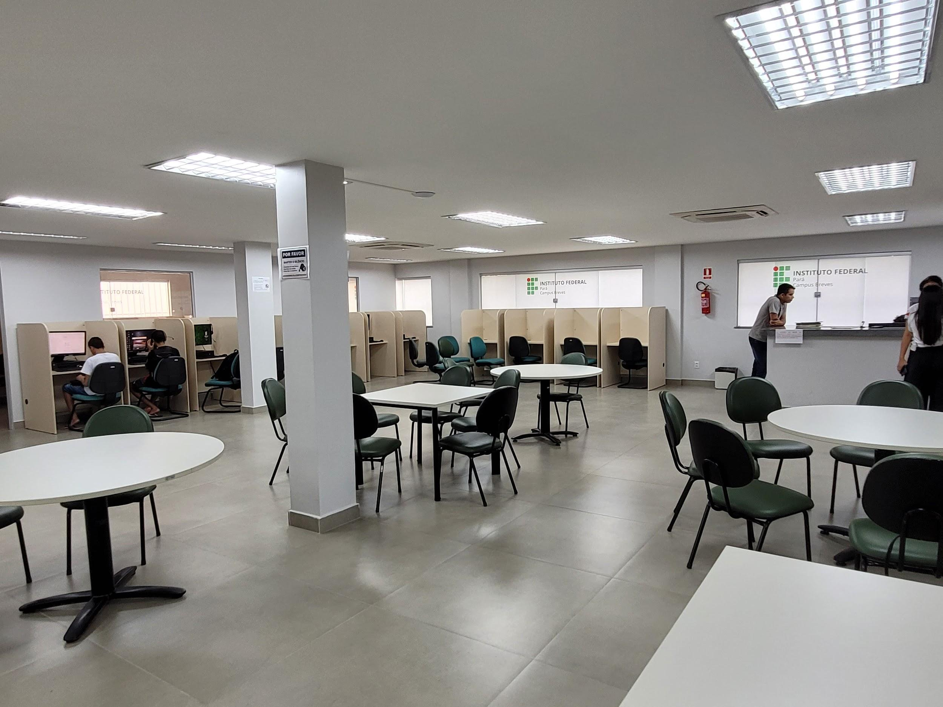

### Fonte: Elaboração própria

O espaço da biblioteca deve ser basicamente seco, arejado e bem iluminado, para evitar danificar as obras e facilitar a leitura, além de criar um ambiente mais confortável.

### Figura 3 - Acervo bibliográfico

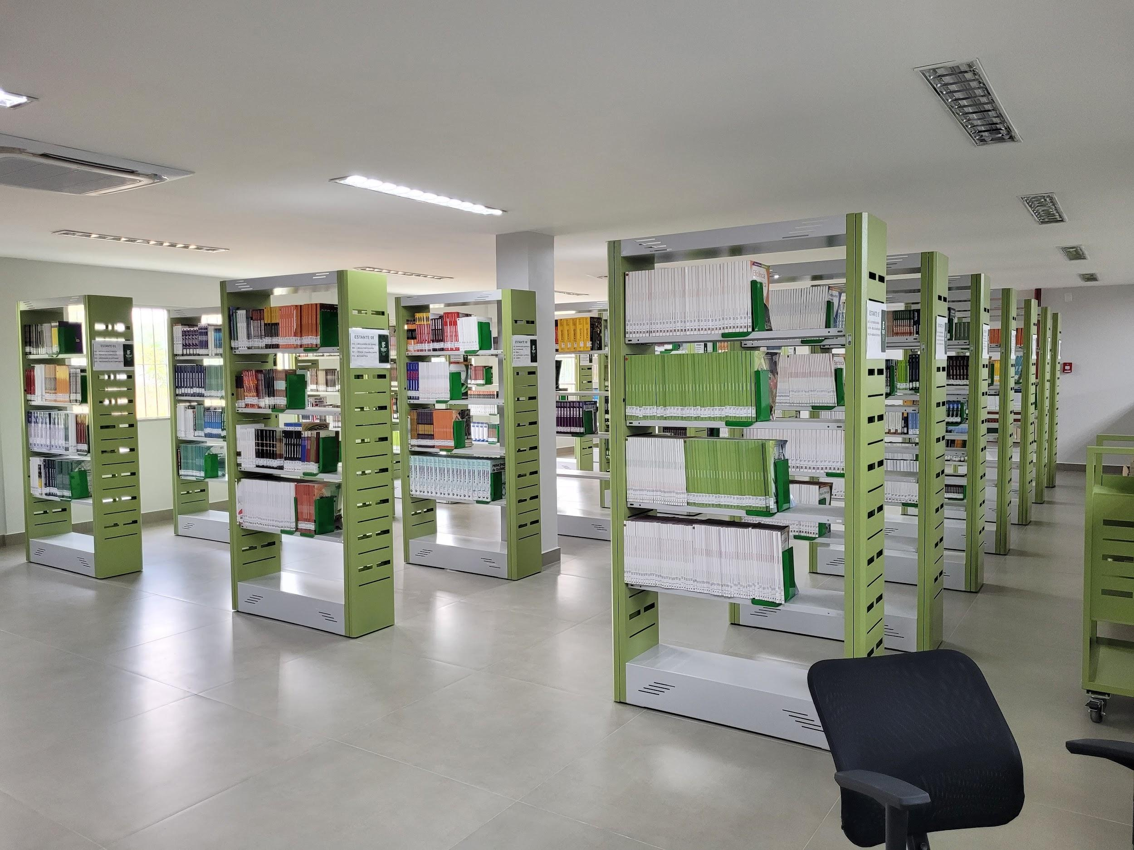

### Fonte: Elaboração própria

A biblioteca é um local em que são guardados livros, documentos tridimensionais, e demais publicações para o público estudar, ler, e consultar tais obras.

### Figura 4 - Laboratório de Informática

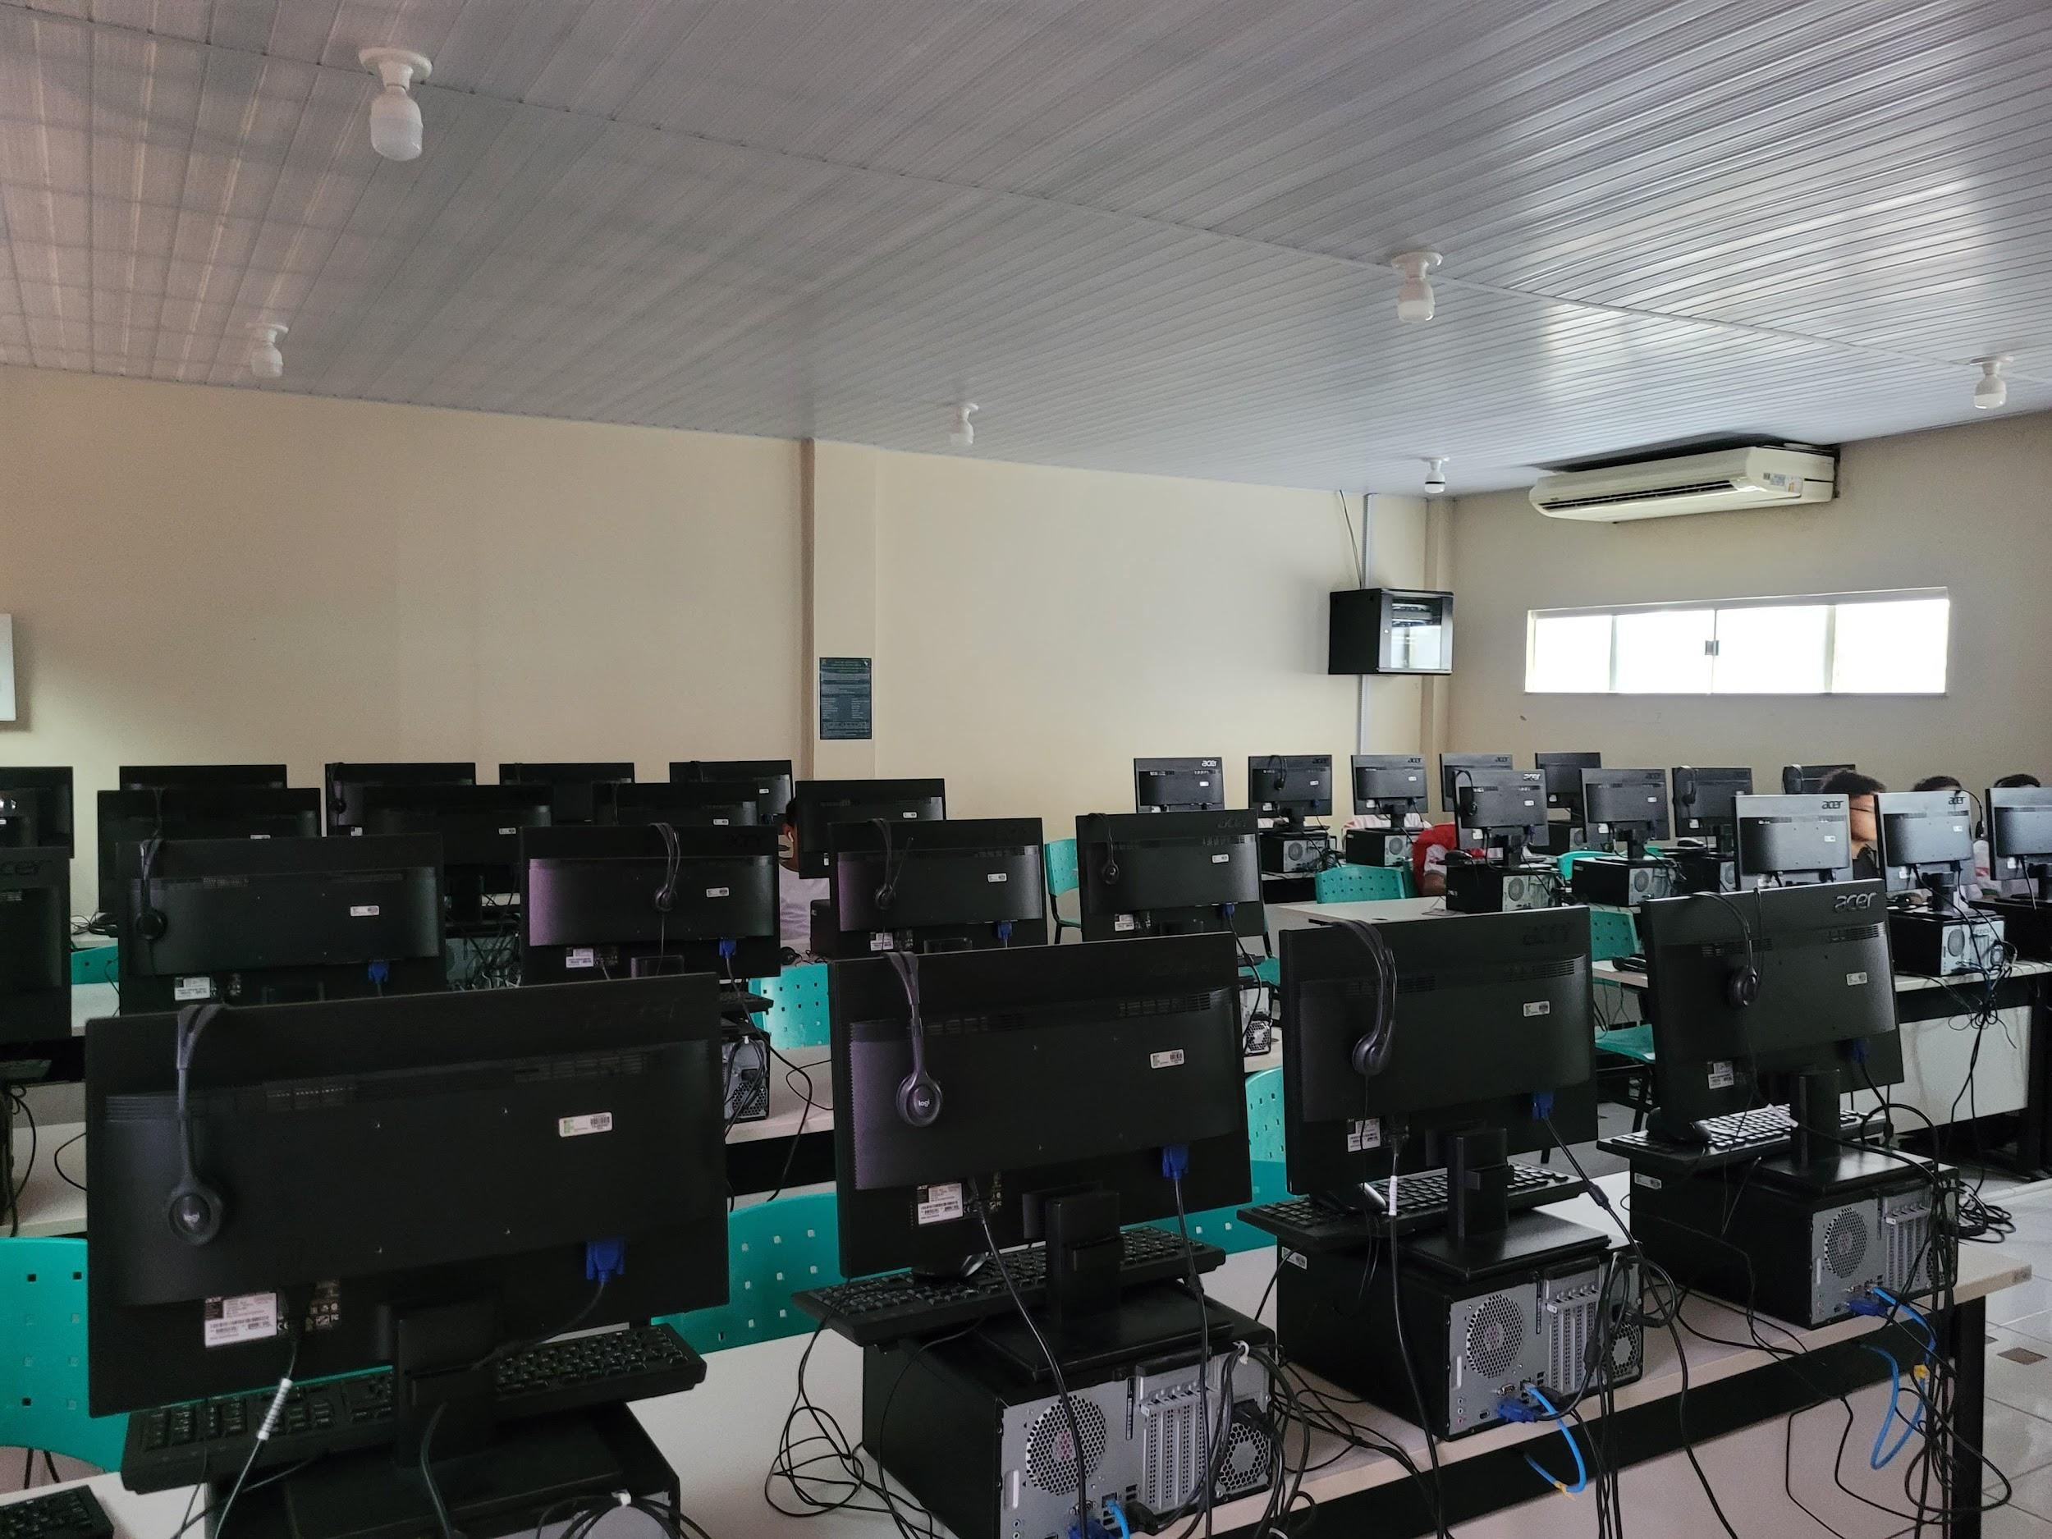

### Fonte: Elaboração própria

O laboratório de informática são espaços que desempenham um papel fundamental na educação e no treinamento, permitindo que as pessoas adquiram habilidades digitais, realizem pesquisas e projetos, e interajam com a tecnologia de maneira prática e eficaz.

### Figura 5 - Área comum do campus (visão superior)

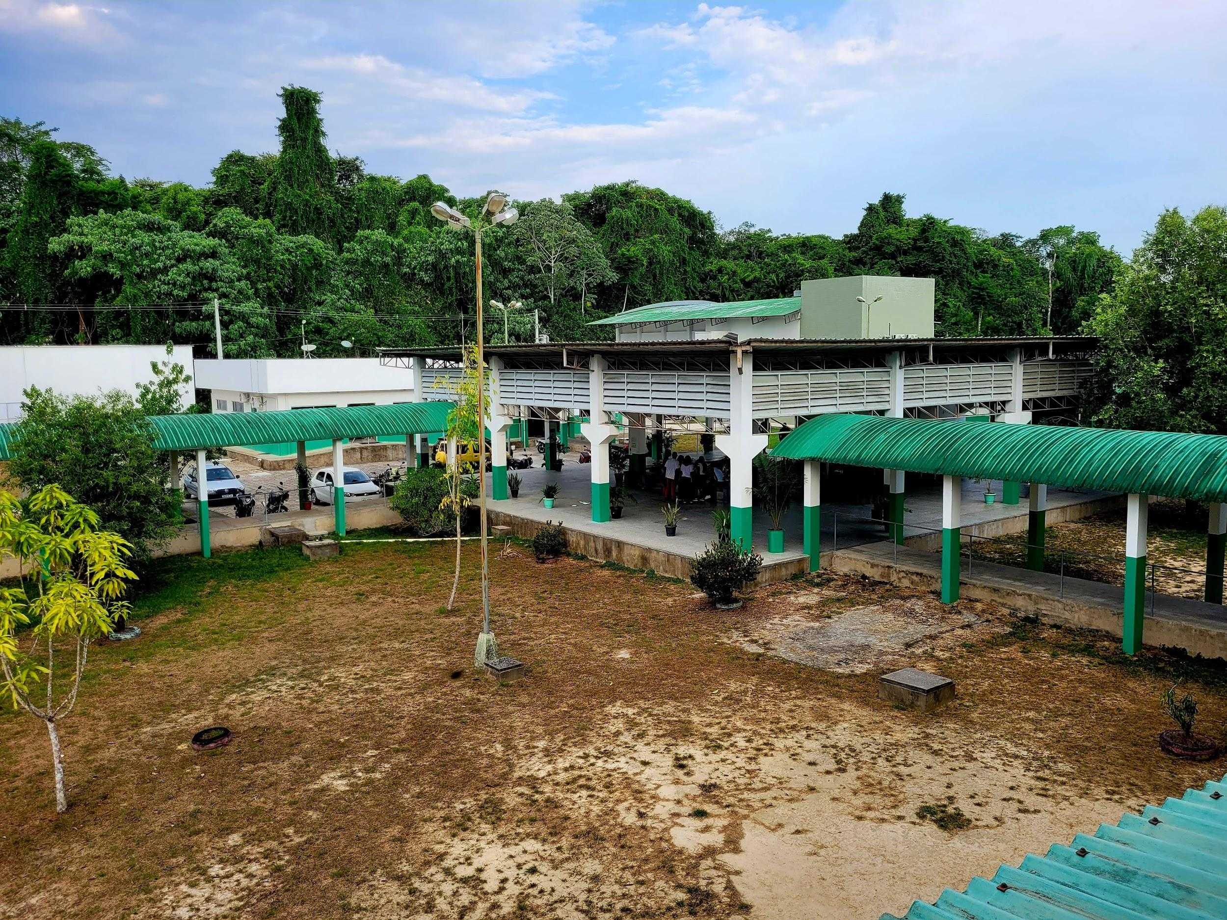

### Fonte: Elaboração própria

A escola é o lugar onde se pode aprender, ensinar e trocar informações e experiências de vida. O ambiente escolar é composto por salas de aula, parque recreativo, pátio, refeitório ou lanchonete, quadras esportivas, biblioteca, auditório, secretaria, sala dos professores, coordenação e diretoria.

### Figura 6 - Secretaria escolar

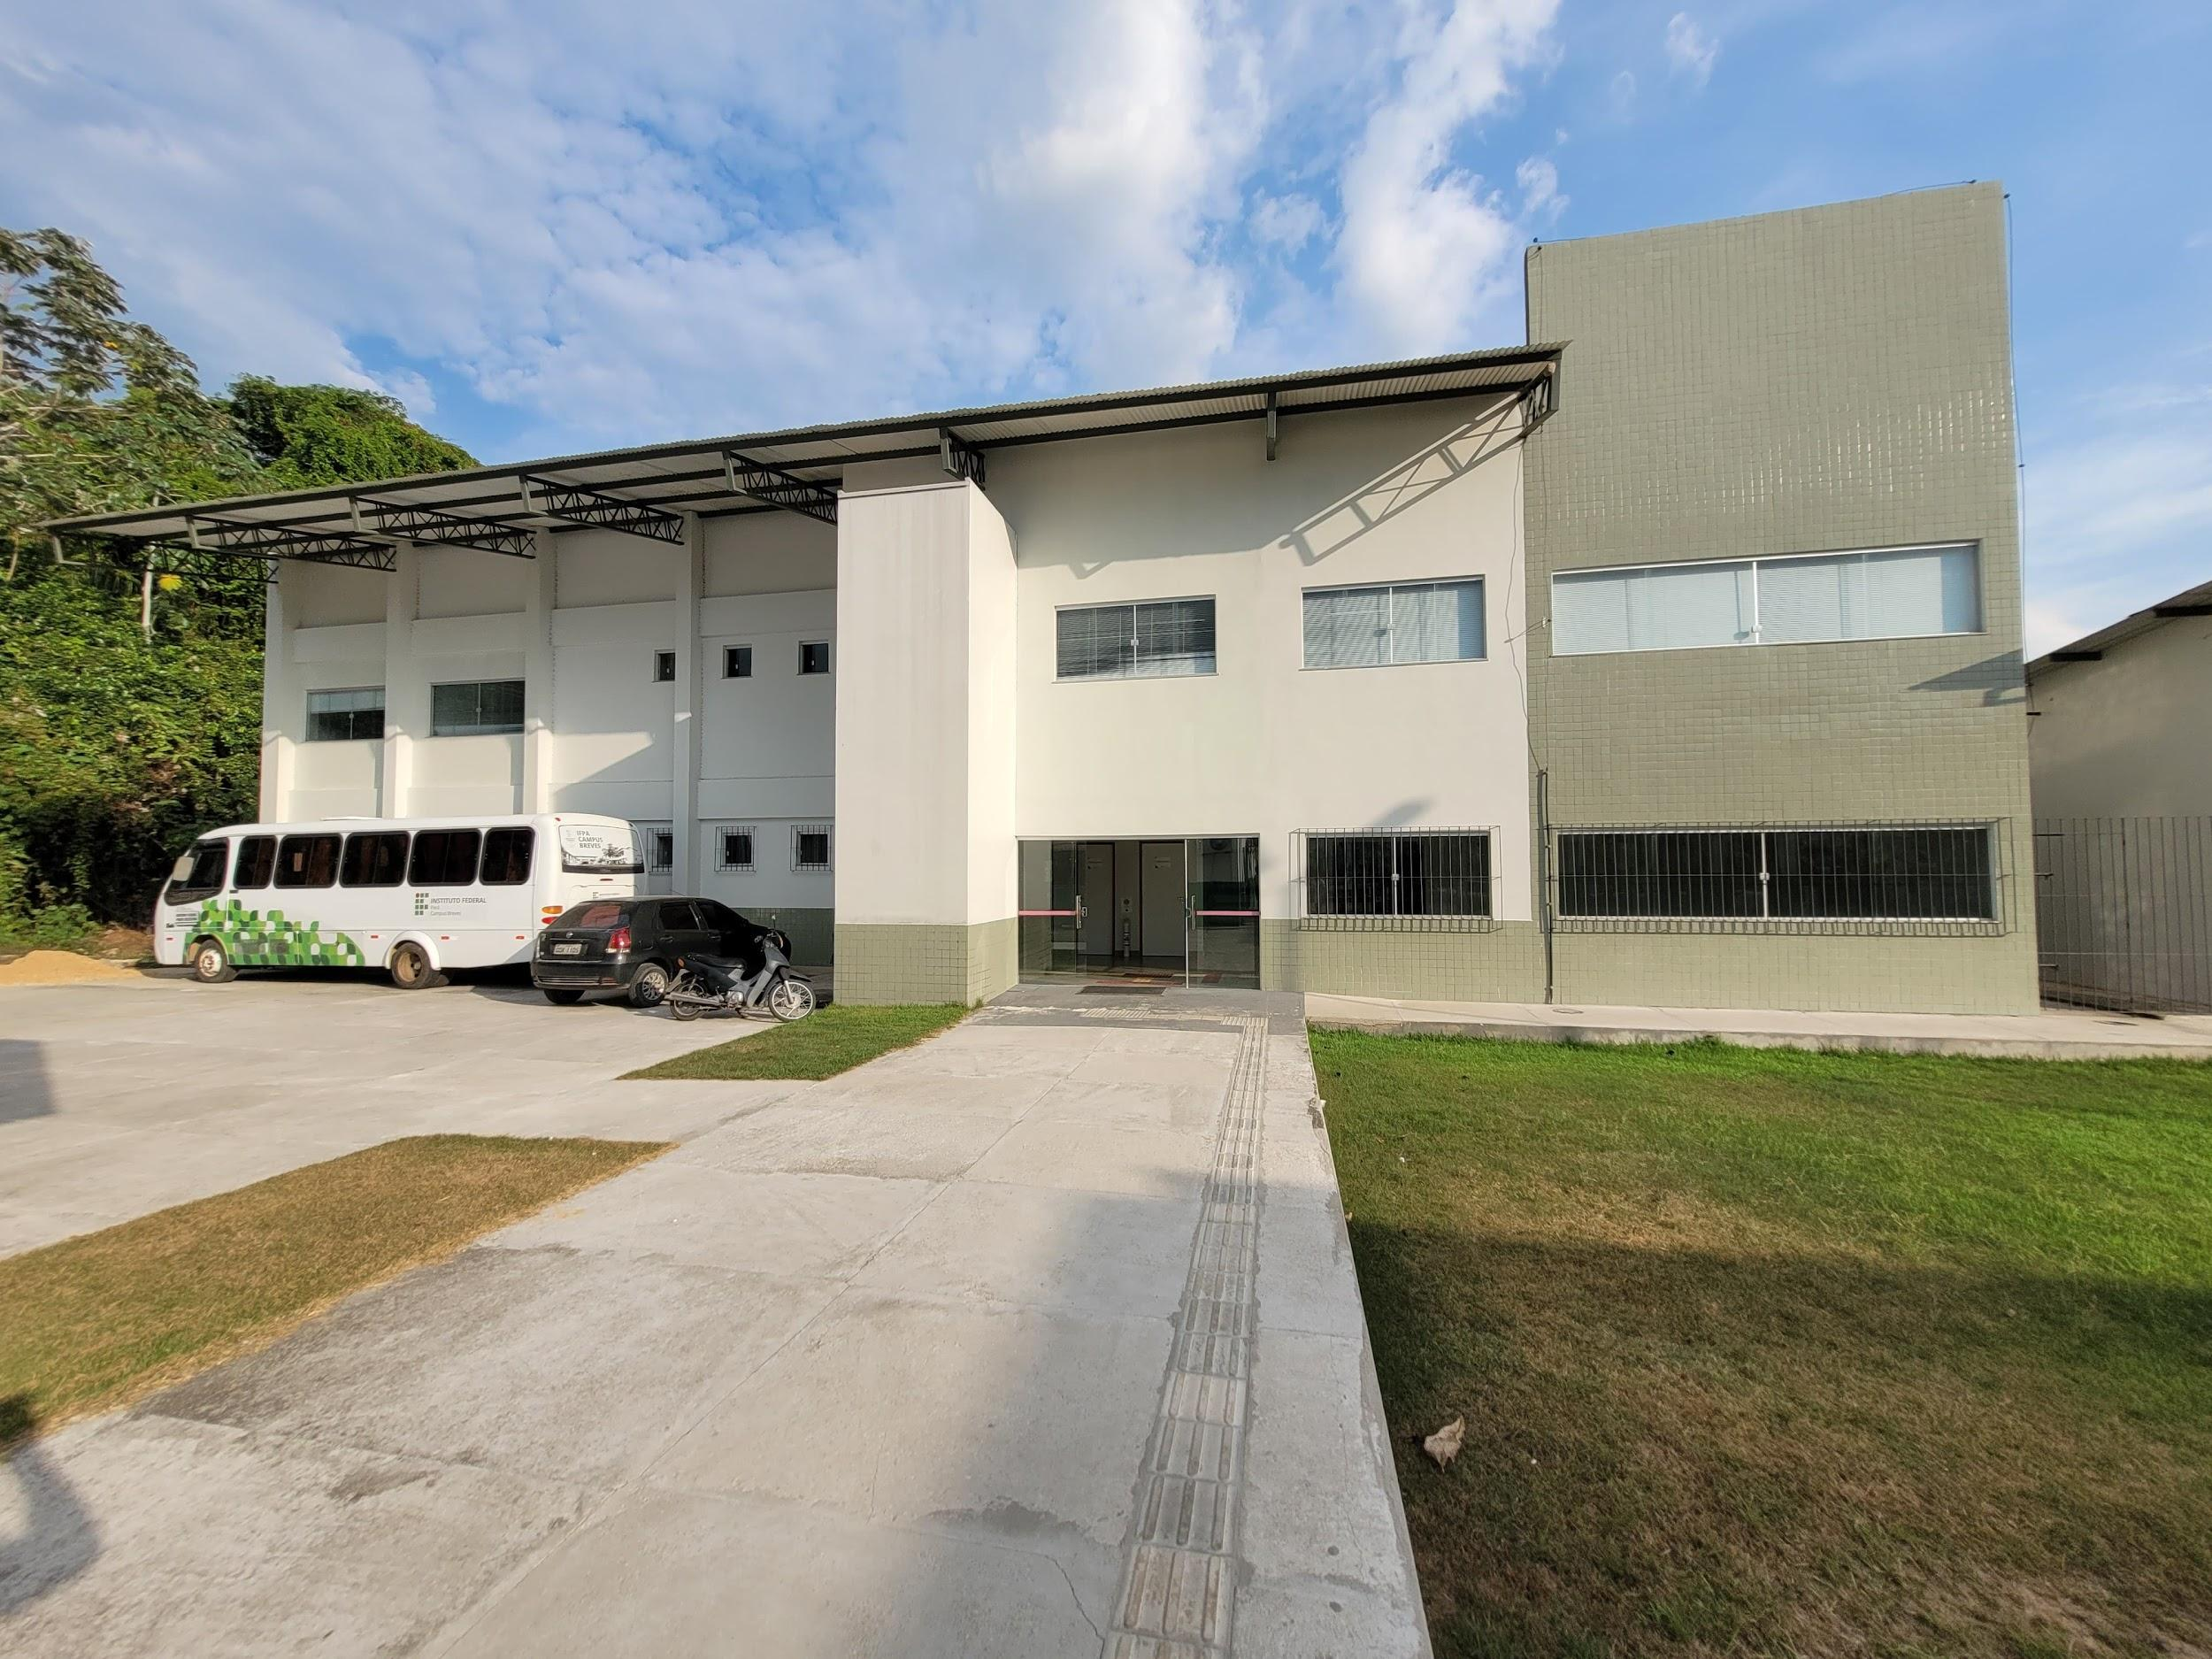

### Fonte: Elaboração própria

A secretaria escolar tem como responsabilidade organizar, sistematizar, registrar e documentar todos os processos que ocorrem na instituição de ensino, o que facilita o seu funcionamento administrativo e garante a sua legalidade.

### Figura 7 - Sala de pesquisa

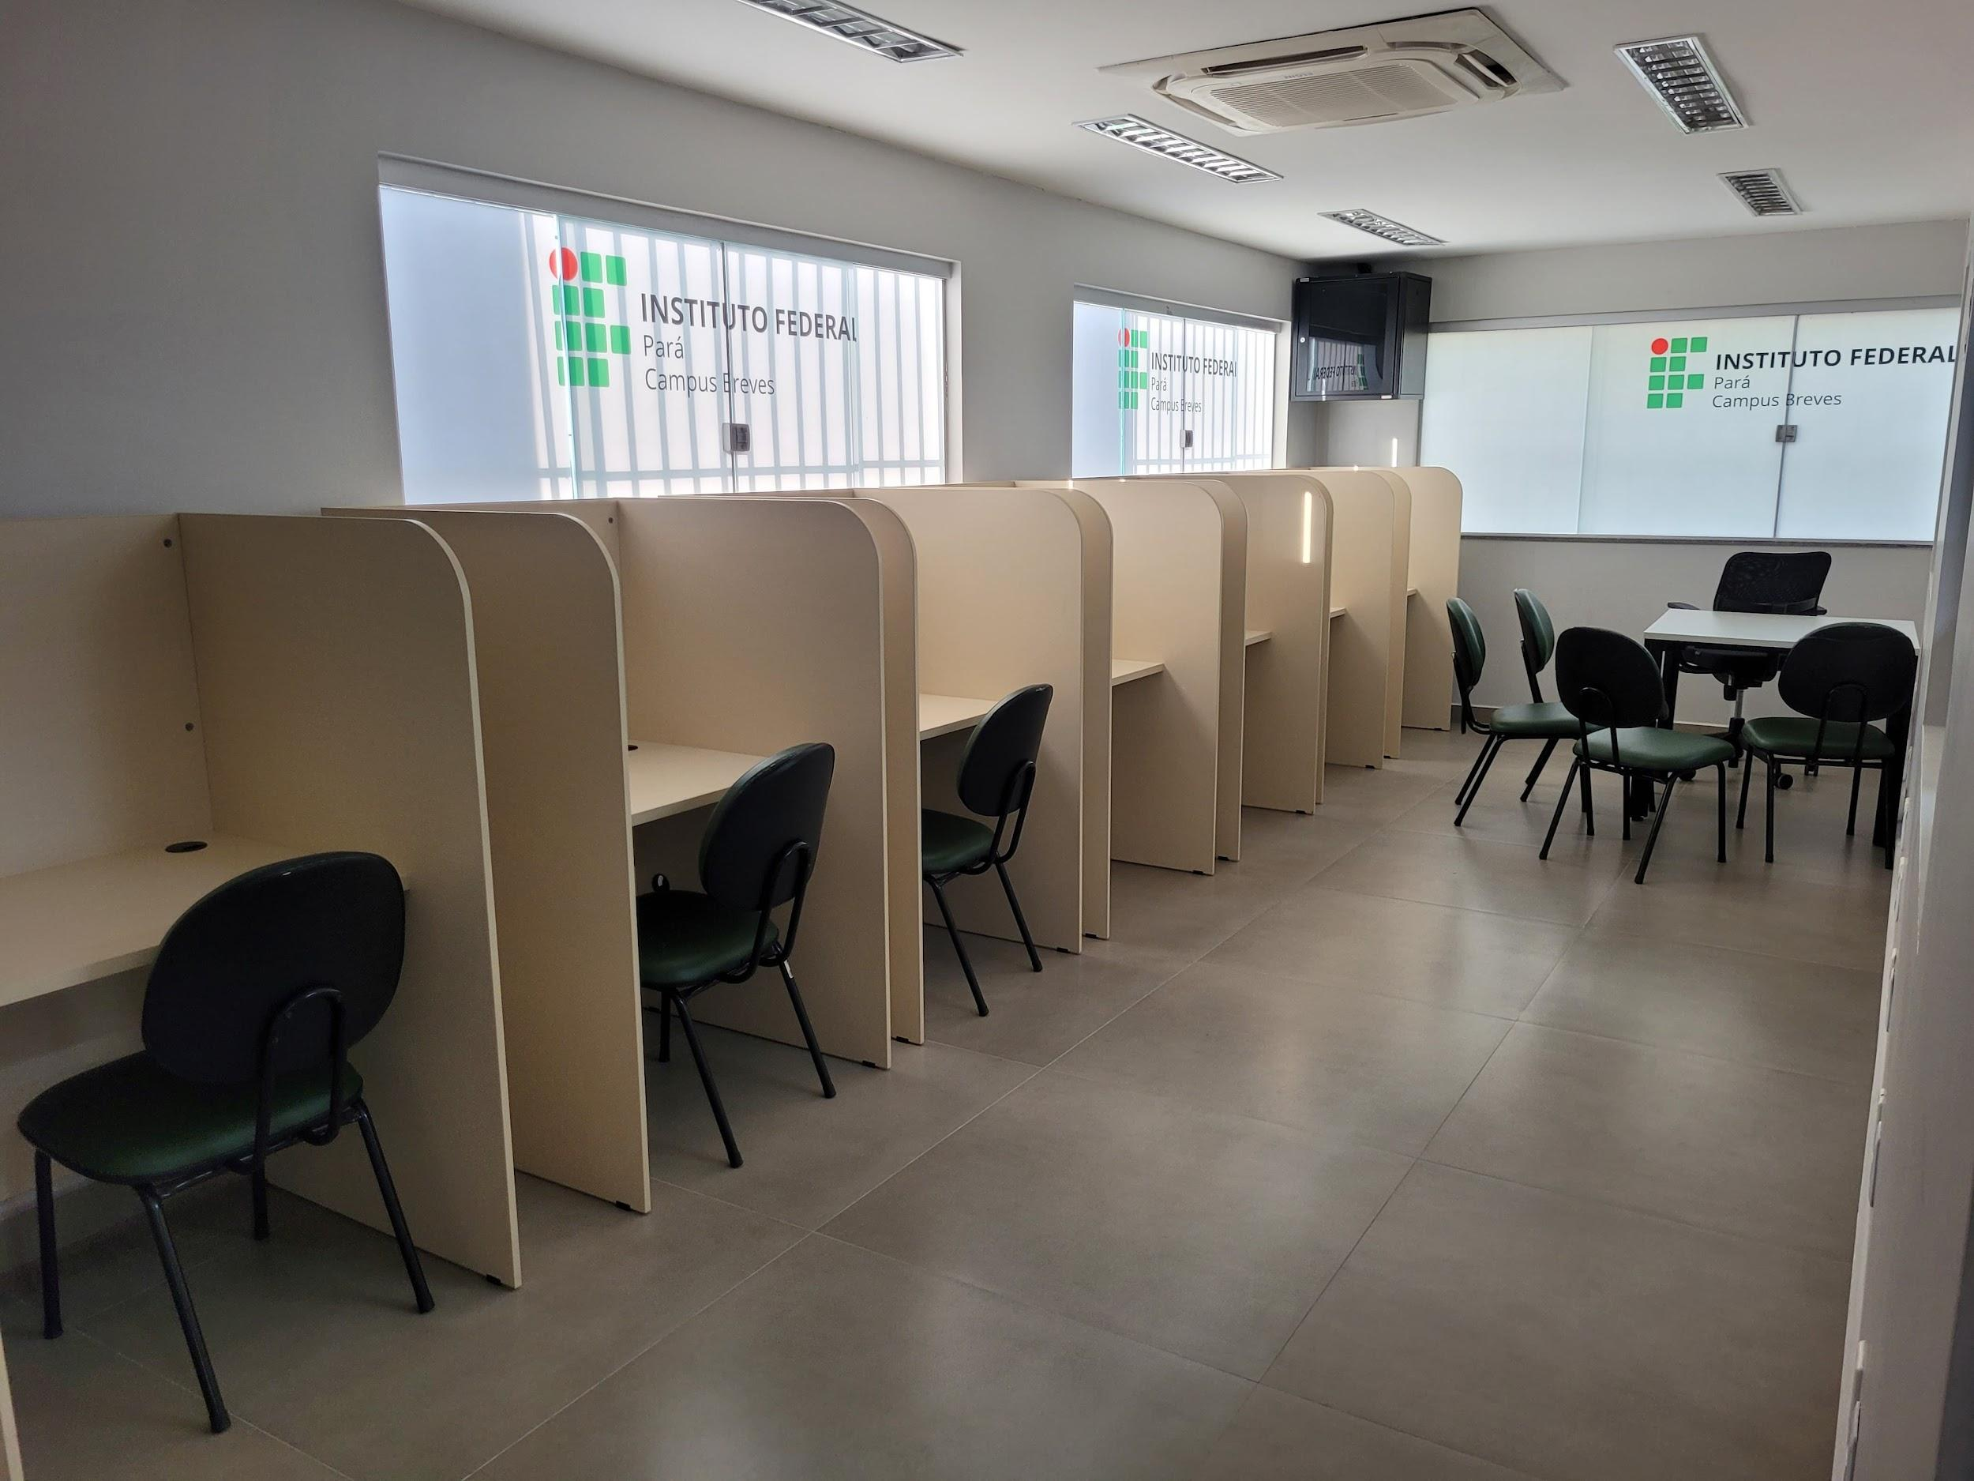

### Fonte: Elaboração própria

A sala de pesquisa na escola tem como objetivo colaborar na educação dos alunos, para que eles possam fazer pesquisas e trabalhos nos computadores, quando necessário.

### Figura 8 - 1º andar

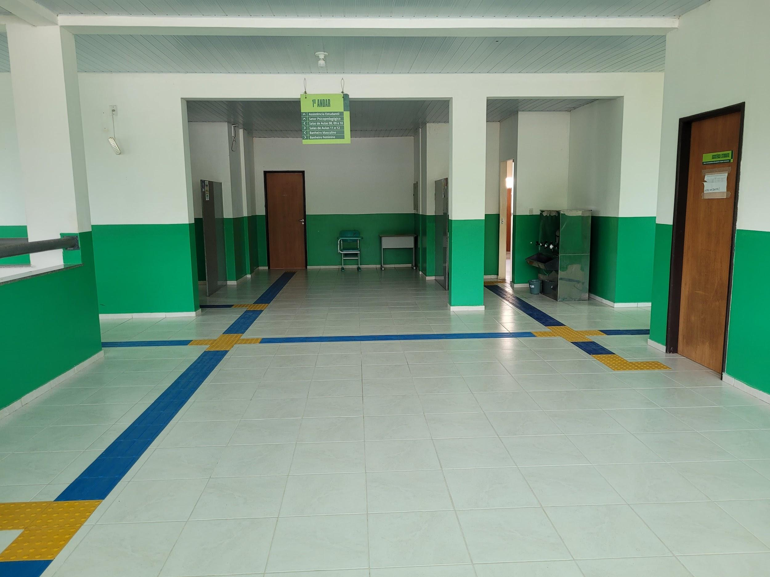

### Fonte: Elaboração própria

Espaço que fica localizado no segundo andar do prédio do IF, nele estão as salas de aula, banheiros masculino e feminino, o bebedouro e etc.

### Figura 9 - Térreo

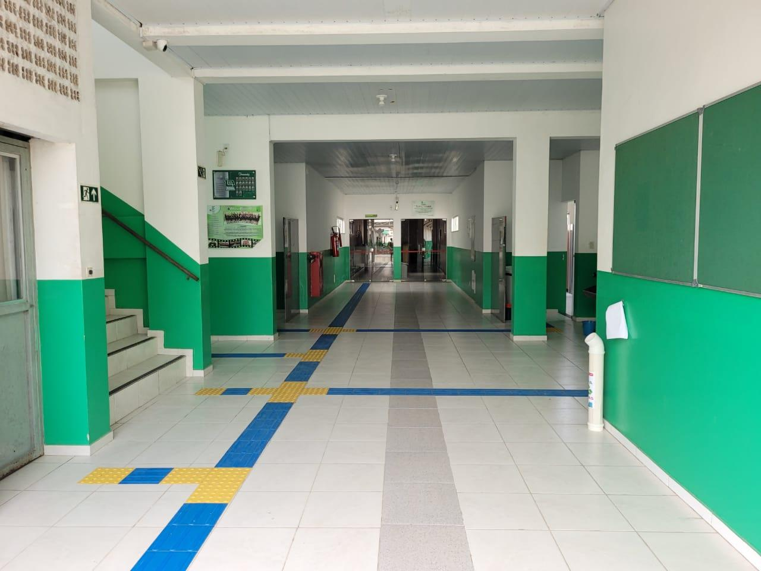

### Fonte: Elaboração própria

Espaço que fica no primeiro andar do instituto, nele estão localizados os banheiros, salas de aula, auditório e etc.

### Figura 10 - Corredor

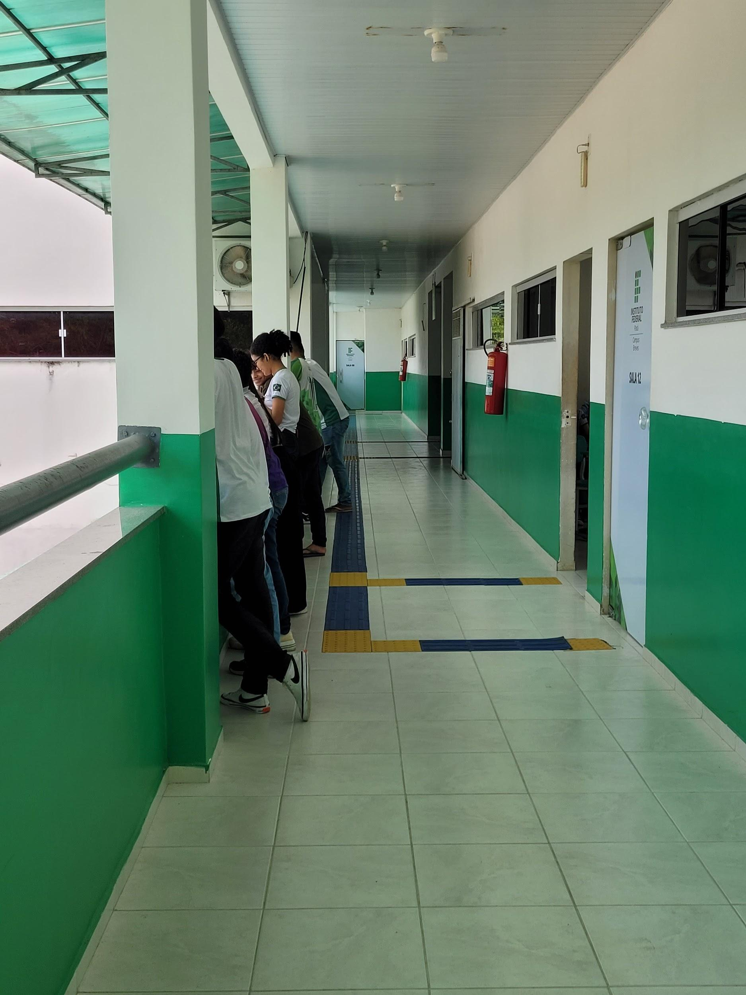

### Fonte: Elaboração própria

Esse é um dos corredores do instituto, ele está localizado no segundo andar do prédio e nele estão 5 salas de aula.

# Gestão do IFPA - 2023

# 

### Imagem 11

Diretor Geral (DG) - Alexandre Nunes da Silva.

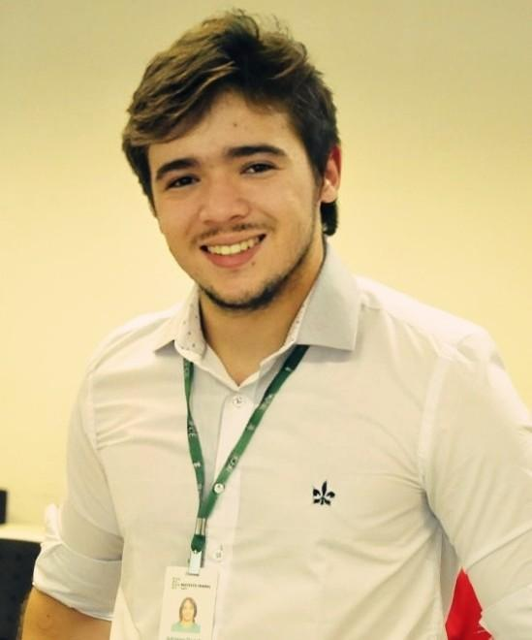

### Imagem 12

Chefe do Departamento de Administração - Adriano Macedo Duarte.

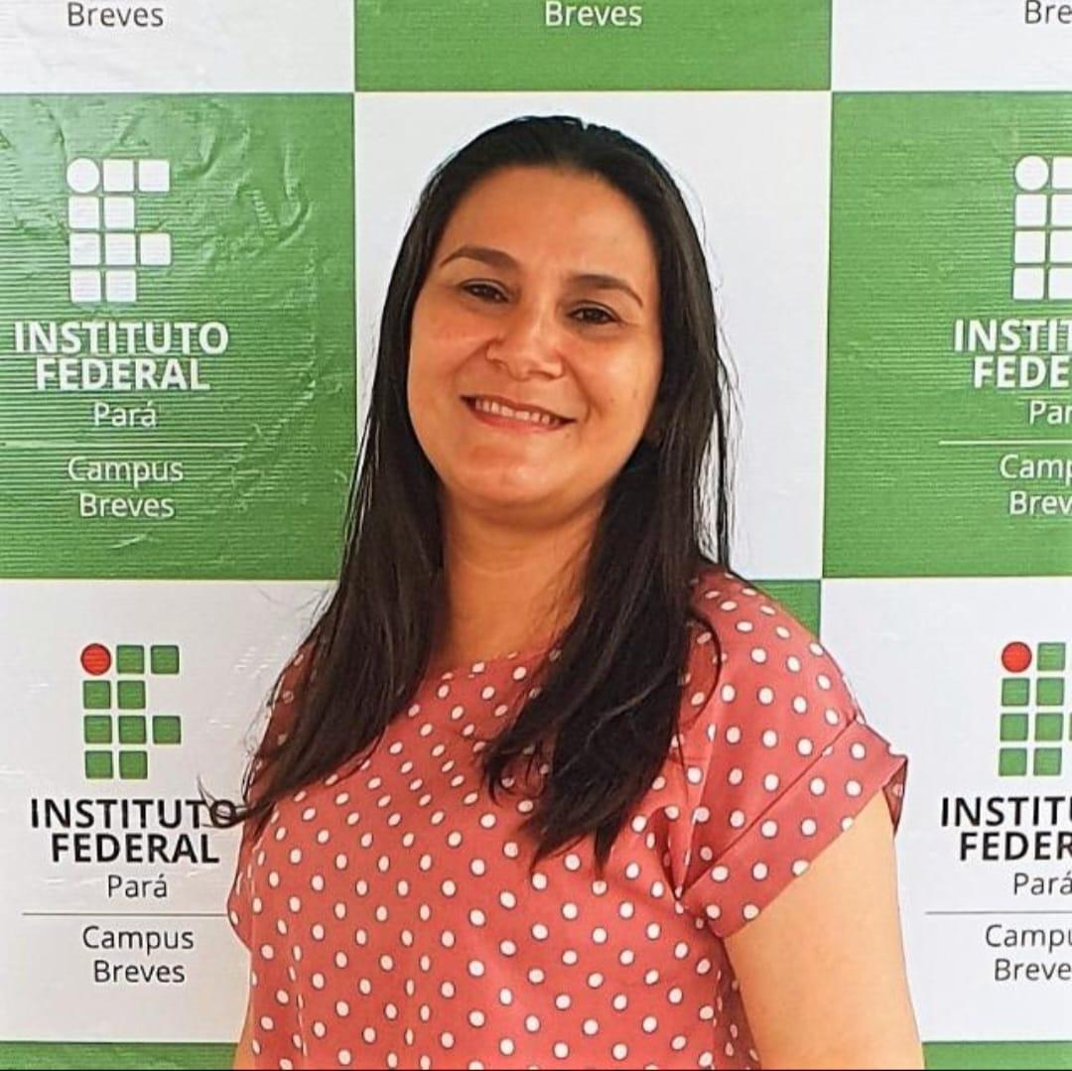

# 

### Imagem 13

Chefa do departamento de Ensino, Pesquisa, Pós-graduação, Inovação e Extensão - Tatiane Acioli de Almeida. 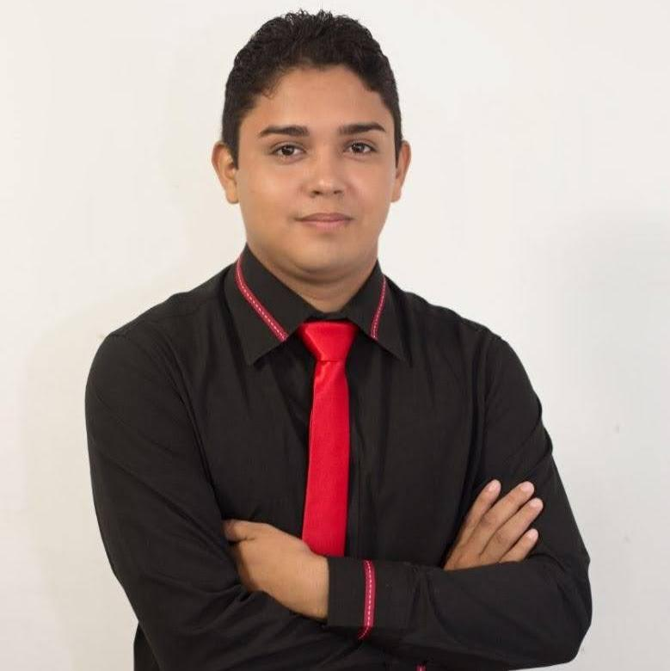

### Imagem 14

Coordenador de Educação Básica - Yan de Araújo Gonçalves.

# 

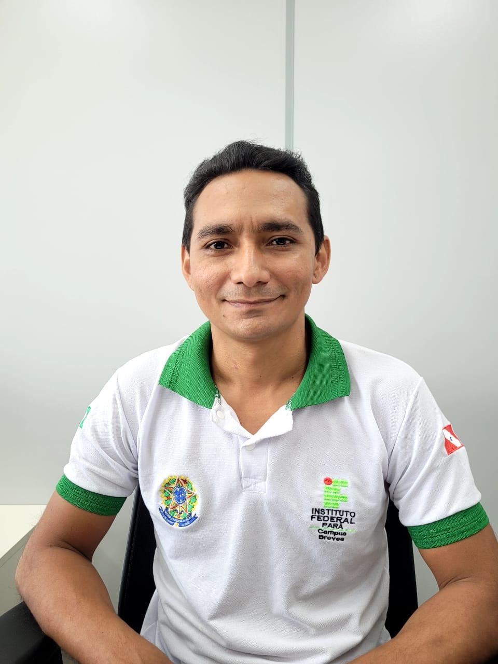

### Imagem 14

Setor de Educação Superior - Francinaldo Martins Ferreira.

# 

# 

# 

# Referências

DO, Discente. Regimento Disciplinar Discente do Campus.pdf. Google Docs. Disponível em: <https://drive.google.com/file/d/17gdONPO0vewQF1pL0Jr-jujjsK9sYgbE/view>. Acesso em: 23 set. 2023.

‌Google Acadêmico. Google.com.br. Disponível em: <https://scholar.google.com.br/scholar?hl=pt-BR&lr=lang_pt&as_sdt=0%2C5&q=como+fazer+um+livro+de+normas+escolares&btnG=#d=gs_qabs&t=1695299717403&u=%23p%3Ds3WOHe4EMFYJ>. Acesso em: 23 set. 2023.

‌JOÃO, Av. SERVIÇO PÚBLICO FEDERAL MINISTÉRIO DA EDUCAÇÃO INSTITUTO FEDERAL DE EDUCAÇÃO CIÊNCIA E TECNOLOGIA DO PARÁ PRÓ-REITORIA DE ENSINO REGULAMENTO DIDÁTICO-PEDAGÓGICO DO ENSINO NO INSTITUTO FEDERAL DE EDUCAÇÃO, CIÊNCIA E TECNOLOGIA DO PARÁ -IFPA BELÉM -PARÁ -2015. [s.l.: s.n., s.d.]. Disponível em: <https://proen.ifpa.edu.br/documentos-1/regulamento-didatico-de-ensino/2218-regulamento-didatico-pedagogico-do-ensino-no-ifpa-atualizado-em-fevererio-de-2022/file>. Acesso em: 23 set. 2023.

‌